**РОССИЙСКИЙ УНИВЕРСИТЕТ ДРУЖБЫ НАРОДОВ**

### Факультет физико-математических и естественных наук Кафедра прикладной информатики и теории вероятностей

**ОТЧЕТ**

**ПО ЛАБОРАТОРНОЙ РАБОТЕ № 2**

*дисциплина: Архитектура компьютера*

Студент: Ким Илья Еногиевич

Группа: НКАбд-03-25

### МОСКВА

2025 г.

Оглавление

1. Цель работы 3
2. Задание 4
3. Теоретическое введение 5
4. Выполнение лабораторной работы 7
   1. Техническое обеспечение 7
   2. Базовая настройка Git 7
   3. Создание рабочего пространства и репозитория курса на основе шаблона 9
   4. Создание репозитория курса на основе шаблона 10
   5. Настройка каталога курса 11
5. Задания для самостоятельной работы 12
6. Выводы 14
7. Список литературы 15

### Цель работы

Приобретение практических навыков по работе с системой контроля версий git.

### Задание

На основе указание выполнить работу с базовыми командами системы контроля версий git, выучить применение команд для разных случаев использования, настроить GitHub

### Теоретическое введение

Системы контроля версий (Version Control System, VCS) применяются при работе нескольких человек над одним проектом. Обычно основное дерево проекта хранится в локальном или удалённом репозитории, к которому настроен доступ для участников проекта. При внесении и изменений в содержание проекта система контроля версий позволяет их фиксировать, совмещать изменения, произведённые разными участниками проекта, производить откат к любой более ранней версии проекта, если это требуется. В классических системах контроля версий используется централизованная модель, предполагающая наличие единого репозитория для хранения файлов.

Выполнение большинства функций по управлению версиями осуществляется специальным сервером. Участник проекта (пользователь) перед началом работы посредством определённых команд получает

Нужную ему версию файлов. После внесения изменений пользователь размещает новую версию в хранилище. При этом предыдущие версии не удаляются из центрального хранилища и к ним можно вернуться в любой момент. Сервер может сохранять не полную версию изменённых файлов, а производить так называемую дельта-компрессию — сохранять только изменения между последовательными версиями, что позволяет уменьшить объём хранимых данных. Системы контроля версий поддерживают возможность отслеживания и разрешения конфликтов, которые могут возникнуть при работе нескольких человек над одним файлом. Можно объединить (слить) изменения, сделанные разными участниками (автоматически или вручную), вручную выбрать нужную версию, отменить изменения во все или за блокировать файлы для изменения. В зависимости от настроек блокировка не позволяет другим пользователям получить рабочую копию или препятствует изменению рабочей копии файлам средствами файловой системы ОС, обеспечивая, таким образом, привилегированный доступ только одному пользователю, работающему с файлом.

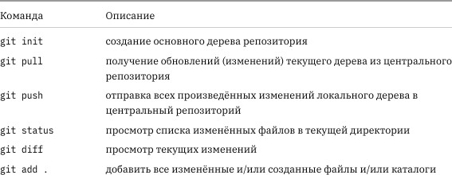

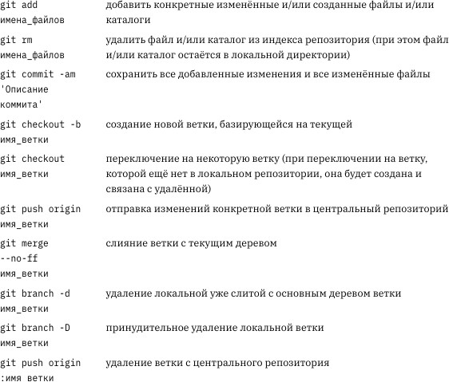

Таблица 3.1 Описание основных команд git

### Выполнение лабораторной работы

### Техническое обеспечение

Лабораторная работа была выполнена на домашнем компьютере под управлением операционной системы Linux Ubuntu

### Базовая настройка Git

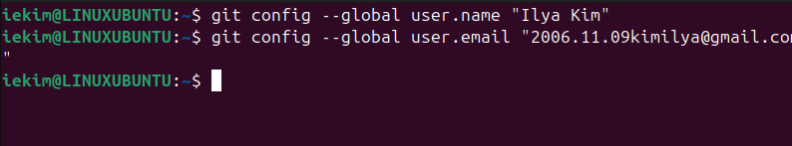Для начала проведём предварительную конфигурацию Git, для этого открываем терминал и вводим команды (рис 4.2.1)

Рис. 4.2.1 Предварительная конфигурация Git

## Далее настраиваем параметры utf-8, имя начальной ветки, autocrlf и safecrlf (4.2.2)

Hbc

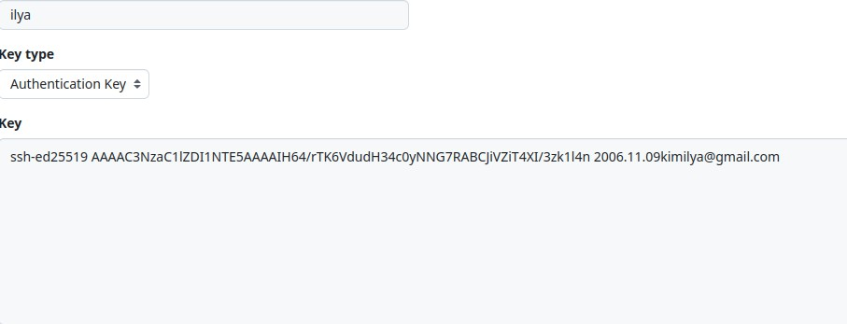Рис. 4.2.4. Добавление SHH ключа

# Создание рабочего пространства и репозитория курса на основе шаблона.

## Рабочее пространство при выполнении лабораторных работ должно придерживаться определённой структурной иерархии, для этого я создаю директорию на своём



Рис. 4.3.1. Создание директории для работы

* 1. **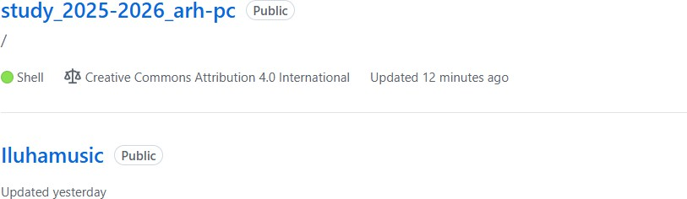****Создание репозитория курса на основе шаблона.** Создаём репозиторий на основе имеющего шаблона через функционал клонирования интерфейса в GitHub (рис. 4.4.1)

Рис. 4.4.1. Процесс клонирования репозитория через GitHub

## Сгенерированный репозиторий на основе шаблона клонируем на свой рабочий компьютер, для этого берём ссылку для клонирования через интерфейс GitHub(рис. 4.4.2.) и вводим в терминале git clone (рис. 4.4.3.)

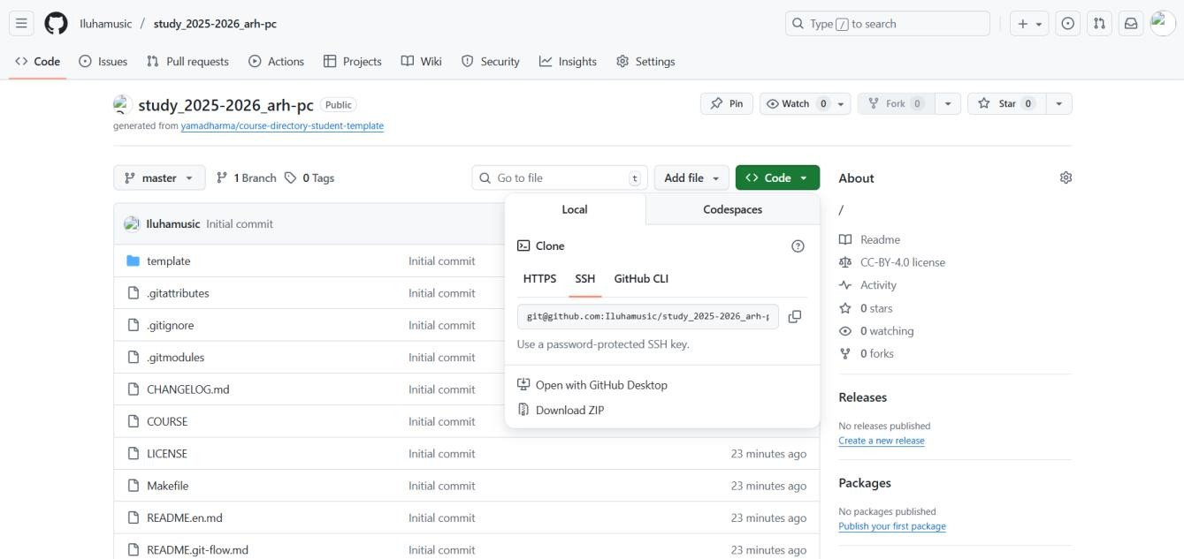

Рис. 4.4.2. Клонирование ссылки вставки в терминал.

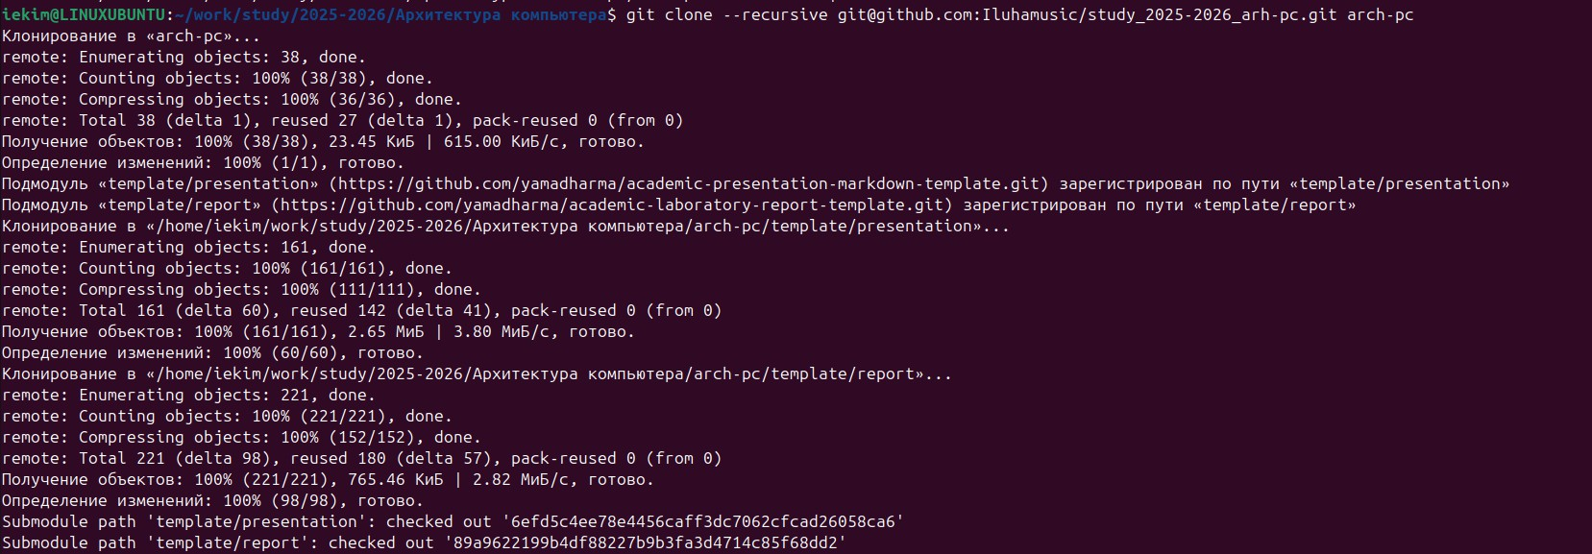

Рис. 4.4.3. Копирование репозитора на рабочий компьютер.

# Настройка каталога курса.

## В каталоге курса формируем необходимые каталоге (рис. 4.5.1.)



Рис. 4.5.1. Создание каталогов.

## Далее отправляем файлы на сервер в GitHub (рис. 4.5.2.)

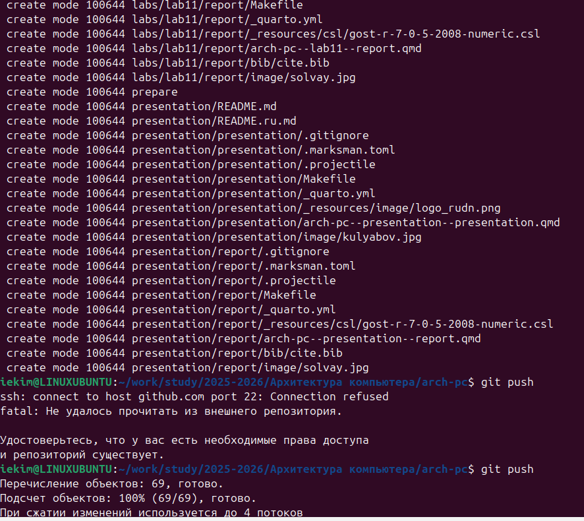

Рис. 4.5.2. Отправление файлов на github

# Задания для самостоятельной работы.

## Через терминал отправляю предыдущий отсчёт по лабораторной работе на свой удалённый репозиторий в GitHub (рис. 5.1.), затем проверяем изменения на самом GitHub (рис.5.2.)





Рис. 5.1. Предыдущий отсчёт по лабораторной работе

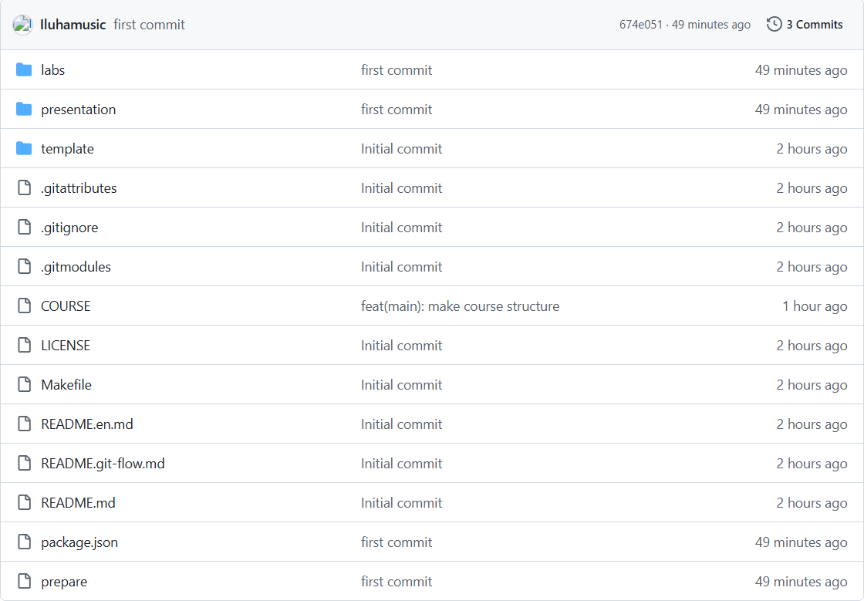

Рис. 5.2. Изменения на GitHub

### Выводы

При выполнении данной работы мы изучили идеологию и применение средств контроля версий, а также приобрели практические навыки по работе с реализацией VSC git.

### Список литературы

1. [https://esystem.rudn.ru/pluginfile.php/2089082/mod_resource/content/0/%D0%9B%](https://esystem.rudn.ru/pluginfile.php/2089082/mod_resource/content/0/%D0%9B%25%20D0%B0%D0%B1%D0%BE%D1%80%D0%B0%D1%82%D0%BE%D1%80%D0%25%20BD%D0%B0%D1%8F%20%D1%80%D0%B0%D0%B1%D0%BE%D1%82%D0%25%20B0%20%E2%84%962.%20%D0%A1%D0%B8%D1%81%D1%82%D0%B5%D0%25%20BC%D0%B0%20%D0%BA%D0%BE%D0%BD%D1%82%D1%80%D0%BE%D0%20%BB%D1%8F%20%D0%B2%D0%B5%D1%80%D1%81%D0%B8%D0%B9%20%20Git.pdf)  [D0%B0%D0%B1%D0%BE%D1%80%D0%B0%D1%82%D0%BE%D1%80%D0%](https://esystem.rudn.ru/pluginfile.php/2089082/mod_resource/content/0/%D0%9B%25%20D0%B0%D0%B1%D0%BE%D1%80%D0%B0%D1%82%D0%BE%D1%80%D0%25%20BD%D0%B0%D1%8F%20%D1%80%D0%B0%D0%B1%D0%BE%D1%82%D0%25%20B0%20%E2%84%962.%20%D0%A1%D0%B8%D1%81%D1%82%D0%B5%D0%25%20BC%D0%B0%20%D0%BA%D0%BE%D0%BD%D1%82%D1%80%D0%BE%D0%20%BB%D1%8F%20%D0%B2%D0%B5%D1%80%D1%81%D0%B8%D0%B9%20%20Git.pdf)  [BD%D0%B0%D1%8F%20%D1%80%D0%B0%D0%B1%D0%BE%D1%82%D0%](https://esystem.rudn.ru/pluginfile.php/2089082/mod_resource/content/0/%D0%9B%25%20D0%B0%D0%B1%D0%BE%D1%80%D0%B0%D1%82%D0%BE%D1%80%D0%25%20BD%D0%B0%D1%8F%20%D1%80%D0%B0%D0%B1%D0%BE%D1%82%D0%25%20B0%20%E2%84%962.%20%D0%A1%D0%B8%D1%81%D1%82%D0%B5%D0%25%20BC%D0%B0%20%D0%BA%D0%BE%D0%BD%D1%82%D1%80%D0%BE%D0%20%BB%D1%8F%20%D0%B2%D0%B5%D1%80%D1%81%D0%B8%D0%B9%20%20Git.pdf)  [B0%20%E2%84%962.%20%D0%A1%D0%B8%D1%81%D1%82%D0%B5%D0%](https://esystem.rudn.ru/pluginfile.php/2089082/mod_resource/content/0/%D0%9B%25%20D0%B0%D0%B1%D0%BE%D1%80%D0%B0%D1%82%D0%BE%D1%80%D0%25%20BD%D0%B0%D1%8F%20%D1%80%D0%B0%D0%B1%D0%BE%D1%82%D0%25%20B0%20%E2%84%962.%20%D0%A1%D0%B8%D1%81%D1%82%D0%B5%D0%25%20BC%D0%B0%20%D0%BA%D0%BE%D0%BD%D1%82%D1%80%D0%BE%D0%20%BB%D1%8F%20%D0%B2%D0%B5%D1%80%D1%81%D0%B8%D0%B9%20%20Git.pdf)  [BC%D0%B0%20%D0%BA%D0%BE%D0%BD%D1%82%D1%80%D0%BE%D0](https://esystem.rudn.ru/pluginfile.php/2089082/mod_resource/content/0/%D0%9B%25%20D0%B0%D0%B1%D0%BE%D1%80%D0%B0%D1%82%D0%BE%D1%80%D0%25%20BD%D0%B0%D1%8F%20%D1%80%D0%B0%D0%B1%D0%BE%D1%82%D0%25%20B0%20%E2%84%962.%20%D0%A1%D0%B8%D1%81%D1%82%D0%B5%D0%25%20BC%D0%B0%20%D0%BA%D0%BE%D0%BD%D1%82%D1%80%D0%BE%D0%20%BB%D1%8F%20%D0%B2%D0%B5%D1%80%D1%81%D0%B8%D0%B9%20%20Git.pdf)

[%BB%D1%8F%20%D0%B2%D0%B5%D1%80%D1%81%D0%B8%D0%B9%20](https://esystem.rudn.ru/pluginfile.php/2089082/mod_resource/content/0/%D0%9B%25%20D0%B0%D0%B1%D0%BE%D1%80%D0%B0%D1%82%D0%BE%D1%80%D0%25%20BD%D0%B0%D1%8F%20%D1%80%D0%B0%D0%B1%D0%BE%D1%82%D0%25%20B0%20%E2%84%962.%20%D0%A1%D0%B8%D1%81%D1%82%D0%B5%D0%25%20BC%D0%B0%20%D0%BA%D0%BE%D0%BD%D1%82%D1%80%D0%BE%D0%20%BB%D1%8F%20%D0%B2%D0%B5%D1%80%D1%81%D0%B8%D0%B9%20%20Git.pdf)

[Git.pdf](https://esystem.rudn.ru/pluginfile.php/2089082/mod_resource/content/0/%D0%9B%25%20D0%B0%D0%B1%D0%BE%D1%80%D0%B0%D1%82%D0%BE%D1%80%D0%25%20BD%D0%B0%D1%8F%20%D1%80%D0%B0%D0%B1%D0%BE%D1%82%D0%25%20B0%20%E2%84%962.%20%D0%A1%D0%B8%D1%81%D1%82%D0%B5%D0%25%20BC%D0%B0%20%D0%BA%D0%BE%D0%BD%D1%82%D1%80%D0%BE%D0%20%BB%D1%8F%20%D0%B2%D0%B5%D1%80%D1%81%D0%B8%D0%B9%20%20Git.pdf) 2. <https://esystem.rudn.ru/mod/page/view.php?id=1030492>

1. <https://esystem.rudn.ru/mod/resource/view.php?id=1030495>
2. <https://esystem.rudn.ru/mod/resource/view.php?id=1030496>
3. <https://github.com/evdvorkina/study_2022-2023_arh-pc/tree/master>